附件4：
吉林省全国中小学教师资格面试报名材料
在线申报系统使用说明
注：
1.考生在中小学教师资格考试官网：http://ntce.neea.edu.cn/提交报名信息后，扫描二维码，登入资料申报系统，提交相关资料；
2.考生审核未通过的，登入中小学教师资格考试官网：http://ntce.neea.edu.cn/再次提交报名信息后，扫描二维码，登入资料申报系统，提交相关资料；

1.登录方法
申报系统登录网址：https://ops.hycj.jrycn.cn/f/jl202212ms
- 手机扫描如下二维码：



2.账号登录
考生使用手机号码和报名时的证件号码进行登录。登录成功后，登录的手机号码与证件号码进行了绑定，下次登录继续使用上次登录成功的手机号码，暂不支持更换手机号码（一定要勾选已阅读并同意《服务协议》和《隐私保护政策》），如图1。

图1:登录界面

3.信息确认
登录成功后，对考生的报名信息进行二次确认，确保登录考生信息的准确性,如图2。
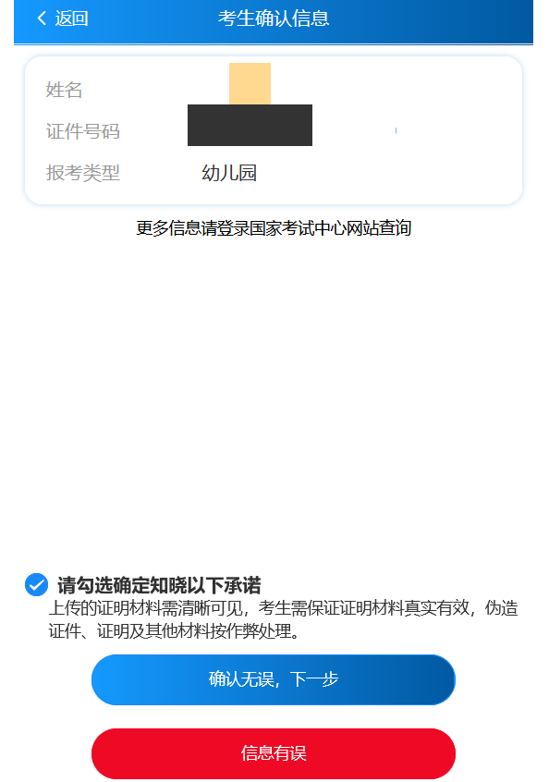
图2：考生信息确认界面

4.选择考生类别
回答问题辅助确认考生的所属类型，如图3。
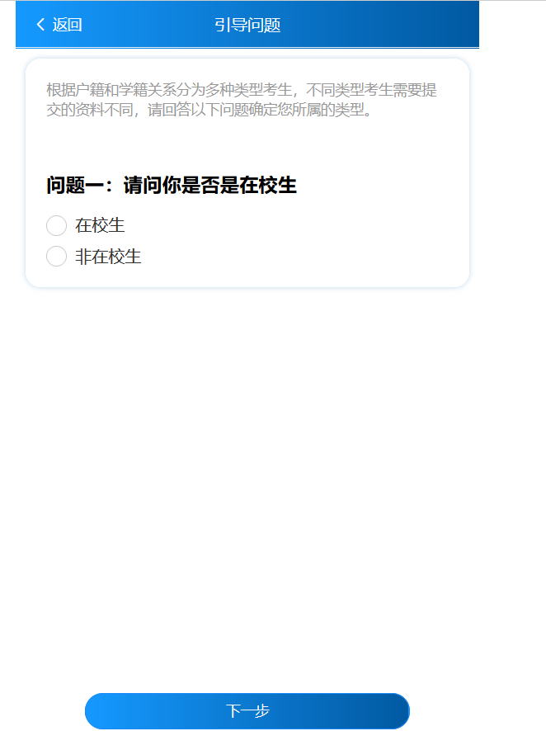
图3：考生选择所属类型界面

5.上传对应资料
根据考生选择的类型，上传对应类型需要提交的资料照片，如图4和图5和图6。
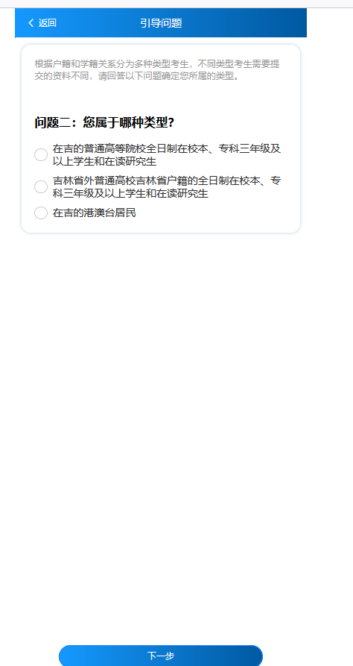
图4：考生选择类型界面(在校生)

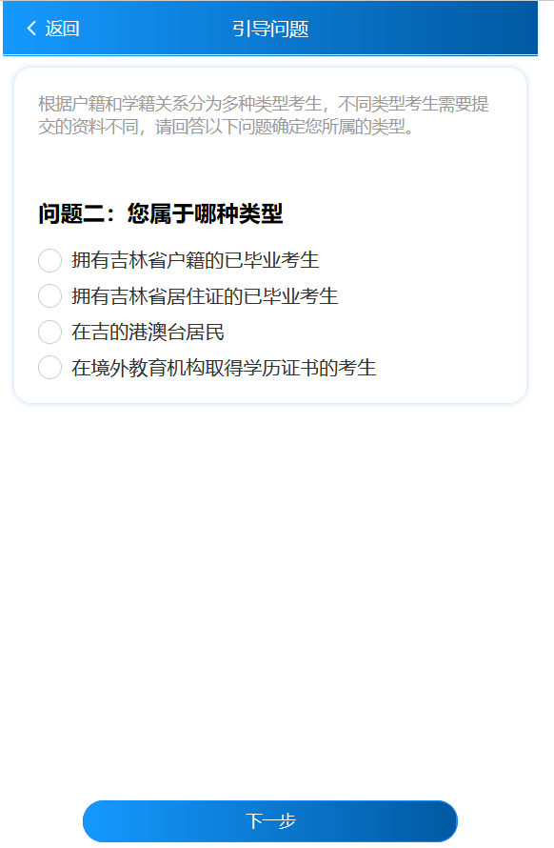
图5：考生选择类型界面(非在校生)
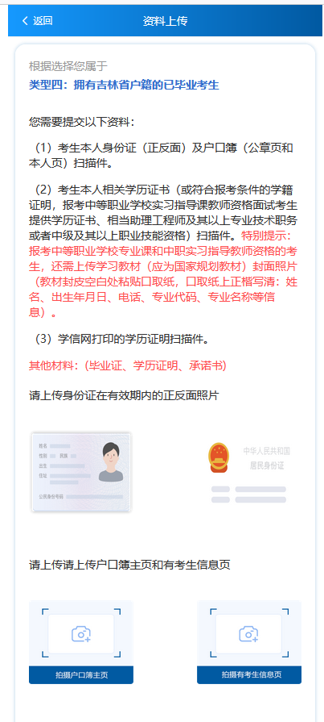
图6：考生资料上传界面

6.查看审核结果
资料提交后，可以查询资料的审核结果，并对资料进行修改，取消提交、重新提交等操作，如图7。
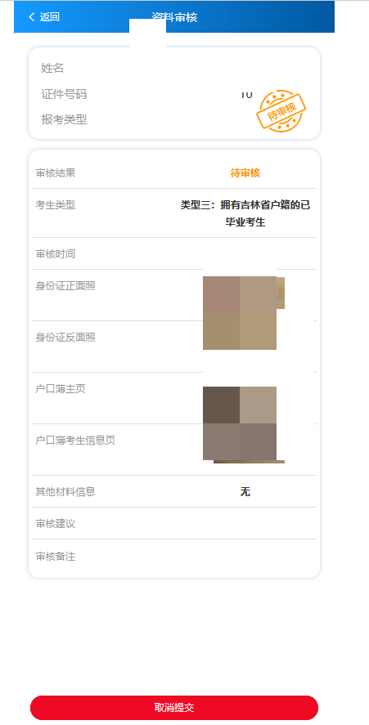
图7：考生查看审核结果界面
注：考生根据自己选择的类型，上传对应类型需要提交的资料照片（jpg格式），单张照片大小不超过5M。

